新 书 推 荐

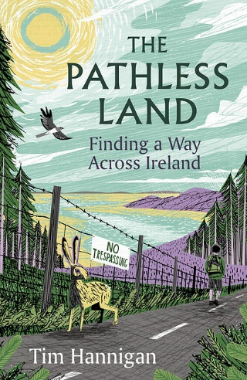
中文书名：《无路之境：寻路爱尔兰》
英文书名：THE PATHLESS LAND: Finding a Way Across Ireland
作 者：Tim Hannigan
出 版 社：Head of Zeus
代理公司：ANA/Jessica Wu
页 数：368页
出版时间：2026年9月
代理地区：中国大陆、台湾
审读资料：电子稿
类 型：非小说
亚马逊畅销书排名：
#75 in Irish Travel
#216 in Hiking & Walking Holidays

内容简介：

这是一场从丁格尔徒步至伯尔角的壮阔旅程，作者踏上旅途，寻找爱尔兰已经消失的古道，同时试图厘清爱尔兰与英国乡村通行权背后错综复杂的现实问题。

爱尔兰是一片缺少步道的土地。相较于欧洲绝大多数地区，爱尔兰民众进入乡村郊野的公共权利十分有限：没有自由漫游权，全境没有成型的步道网络，现存通行权也几乎得不到法律保障。蒂姆・汉尼根（Tim Hannigan）在一张爱尔兰古地图上发现了一套早已被遗忘的古道脉络，于是开启这场长途跋涉，探寻这个国家究竟是如何一步步失去这些道路的。

《无路之境》既是感染力十足的旅行纪实，也是对爱尔兰动荡土地史的深度探究。本书还为当下英国国内有关扩大 “自由漫游权” 的热议提供了全新的重要视角，同时提出一系列被忽视却至关重要的问题：在高度农业化的土地上，究竟何种机制才能真正落地，保障公众进入郊野的权利。

对作者本人而言，这同样是一场深刻的个人之旅。他出生于康沃尔，如今在戈尔韦郡定居、养育家庭。行走在这片没有步道的土地上，他不得不直面诸多棘手命题：土地与身份认同，徒步行走与归属感之间的联结。

作者简介：


蒂姆·汉尼根（Tim Hannigan）是一位作家，又是旅行记者。他出生于英国最西端的康沃尔郡彭赞斯（Penzance），长期以印度尼西亚及印度次大陆为写作题材。在成为全职作家之前，蒂姆曾是一名专业厨师，后进入格洛斯特郡大学（University of Gloucestershire）攻读新闻学。此外，他还曾从事过英语教师与导游。他著有三部历史叙事作品：入围博德曼·塔斯克奖（Boardman Tasker Prize）的《兴都库什谋杀案》（Murder in the Hindu Kush，2011）、荣获2013年约翰·布鲁克斯奖（John Brooks Award）的《莱佛士与英国入侵爪哇》（Raffles and the British Invasion of Java，2012），以及《印尼简史》（A Brief History of Indonesia，2015）。

媒体评价：

“引人入胜，见解独到……巧妙地将地理、地质、旅行回忆录与历史融为一体。”
——《泰晤士报文学增刊》（TLS）

“汉尼根是天生的旅行者，浑身洋溢着无穷的好奇心。这是一本引人入胜、饱含热情的动人之作。”
——《爱尔兰时报》（The Irish Times）

《无路之境：寻路爱尔兰》

引言：禁止入内

第一部分：这片土地的法律
第一章：驮驴小径：从邓摩角到特拉利
第二章：原谅我们的闯入：从特拉利到利姆里克
第三章：林水之间：从利姆里克到波图姆纳
外篇：途中的两桩事

第二部分：属于我们的土地
第四章：大河幽魂：从波图姆纳到巴纳赫
第五章：潮湿腹地：从巴纳赫到特拉莫尔
第六章：翻译：从特拉莫尔到穆灵加
第七章：流离远行：从穆灵加到凯尔斯
第八章：沿路临街：从凯尔斯到敦多克
外篇：地图上的秘密

第三部分：从犁头到星空
第九章：分界：从诺克布里奇到纽卡斯尔
第十章：公牛与田地
第十一章：终曲：从纽卡斯尔到伯尔角

感谢您的阅读！
请将反馈信息发至：版权负责人
Email：Rights@nurnberg.com.cn
安德鲁·纳伯格联合国际有限公司北京代表处
北京市海淀区中关村大街甲59号中国人民大学文化大厦1705室, 邮编：100872
电话：010-82504106
公司网址：http://www.nurnberg.com.cn
书目下载：http://www.nurnberg.com.cn/booklist_zh/list.aspx
书讯浏览：http://www.nurnberg.com.cn/book/book.aspx
视频推荐：http://www.nurnberg.com.cn/video/video.aspx
豆瓣小站：http://site.douban.com/110577/
新浪微博：安德鲁纳伯格公司的微博_微博 (weibo.com)
小 红 书：“安德鲁读书”， “安德鲁童书”
微信订阅号：ANABJ2002


